**LỊCH HỌC MODULE 4 – GIÁO VIÊN ĐẠI TRÀ**

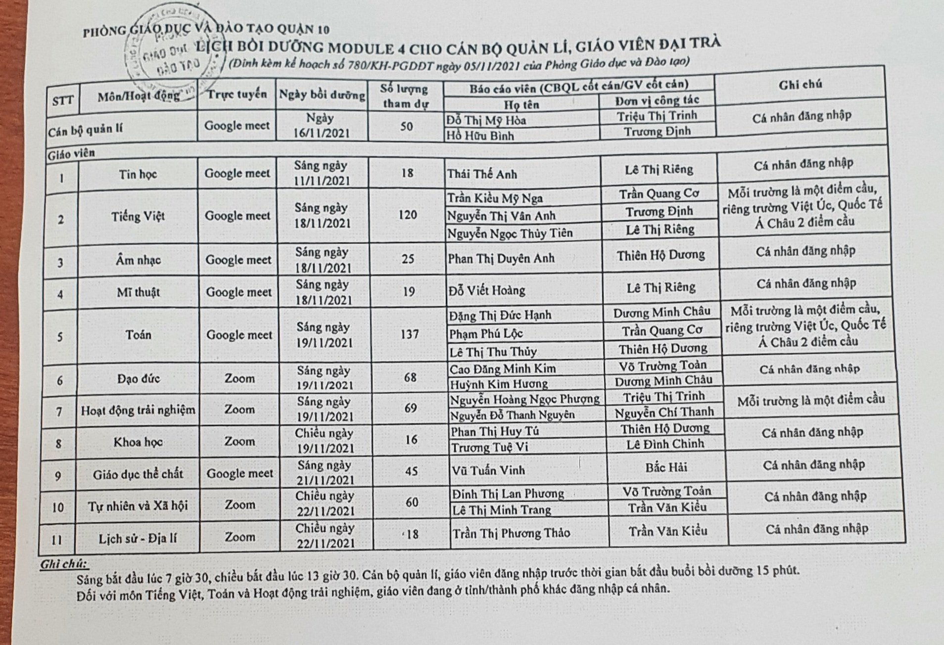

**18/11: 7h20** tại phòng khách: GVCN các lớp chuyên biệt, GV dạy môn Tiếng Việt lớp KN, và GV đã đăng ký môn học Tiếng Việt của các Module trước.

Em Đại: chuẩn bị máy chiếu, máy tính, loa

**19/11: 7h20** tại phòng khách: GVCN các lớp chuyên biệt, GV dạy môn Toán lớp KN, và GV đã đăng ký môn Toán của các Module trước.

Em Đại: chuẩn bị máy chiếu, máy tính, loa

Các buổi học khác, giáo viên tự đăng nhập theo lịch và theo môn đã đăng ký